第6章 夹杂物诱发晶内铁素体形核低错配度机理分析

6.1 错配度计算分析
低错配度机理关于氧化物冶金技术中夹杂物诱发晶内铁素体形核的主要机理之一。该机理认为夹杂物与晶内铁素体之间的错配度低，就可以为晶内铁素体形核提供一个低能界面，降低晶内铁素体形核的界面能和应力能垒。
Turnbull和Vonnegut^{[18]}首先提出了一维点阵错配度，又称线性错配度，表征的是非均质形核的基底与形核相之间的点阵错配度，其定义式为：
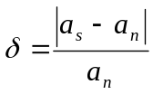
式中，δ：基底与形核相之间的错配度； a_{s}：基底相的低指数晶面的晶格常数；a_{n}：形核相的低指数晶面的晶格常数。
δ值越小，基底与形核相之间的晶格匹配的越好，点阵错配引起的能量变化就越小，两相之间的界面能越小，非均质形核就越容易发生。
Bramfitt^{[19]}在一维错配度的基础上，提出了二维错配度，也称平面错配度，其定义式为：
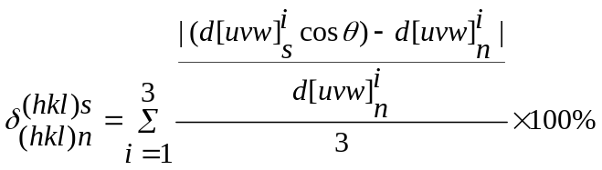
式中，(hkl)_{s}：基底相的一个低指数晶面；[uνw]_{s}：晶面 (hkl)_{s}上的一个低指数方向；(hkl)_{n}：形核相的一个低指数晶面；[uνw]_{n}：晶面 (hkl)_{n}上的一个低指数方向；d_{[uνw]s}：沿[uνw]_{s}方向的原子间距；d_{[uνw]n}：沿[uνw]_{n}方向的原子间距；θ： [uνw]_{s}与[uνw]_{n}的夹角。
二维错配度能够更准确地表征多种晶格类型物质之间的匹配以及与铁素体和奥氏体之间的匹配，故现在的错配度计算均采用二维错配度。
相关文献指出^{[3]}，δ＜6%的形核最有效，δ=6~12%的形核中等有效，δ≥12%的形核无效。基于以上理论，本章节就45钢凝固过程中夹杂物析出温度区间，钢中夹杂物之间及夹杂物与γ- Fe、α-Fe之间错配度进行计算分析。

6.1.1 错配度计算方案
根据45钢热力学计算，按照钢液凝固过程中，各夹杂物析出温度区间及夹杂物结构分析，制定该计算方案。
1）计算1500℃高熔点夹杂物之间以及高熔点夹杂物与δ-Fe之间错配度分析。
2）计算1400℃（TiN析出温度附近）高熔点夹杂物与MnS、TiN之间、MnS与TiN之间的错配度以及MnS、TiN与δ-Fe、γ- Fe之间错配度分析。
3）计算1150℃（保温奥氏体化温度）、1000℃（VN析出温度附近）高熔点夹杂物、MnS、TiN与VN之间的错配度，以及MnS、TiN、VN与γ- Fe之间错配度分析。
4）计算850℃（VC析出温度附近）、750℃（先共析铁素体析出温度附近）高熔点夹杂物、MnS、TiN与VN、VC之间的错配度，以及高熔点夹杂物、MnS、TiN、VN、VC与α-Fe、γ-Fe之间错配度分析。

6.1.2 夹杂物在凝固过程中晶格常数计算
根据常见夹杂物的晶格类型及室温下和1500℃下的晶格参数，可计算得出某一温度下的晶格常数。计算所用常见物质格类型及晶格参数见表1~3^{[19,46]}。
表13 计算所用常见立方晶系物质及晶格参数

物质 | 晶格类型 | 25℃(a_{0/}nm) | 1500℃(a_{0/}nm)
CaO | FCC | 0.48105 | 0.49086
CaS | FCC | 0.56903 | 0.58158
MgO | FCC | 0.42112 | 0.43060
MgS | FCC | 0.52033 | 0.53180
MnO | FCC | 0.44457 | 0.45517
MnS | FCC | 0.52233 | 0.53651
TiC | FCC | 0.43257 | 0.43783
TiN | FCC | 0.42419 | 0.43055
TiO | FCC | 0.41796 | 0.42624
VC | FCC | 0.41819 | 0.42271
VN | FCC | 0.41398 | 0.41907
表14 计算所用常见六方晶系物质及晶格参数

物质 | 晶格结构 | 25℃ (a_{0/}nm) | 25℃ (c_{0/}nm) | 1500℃ (a_{0/}nm)
Al₂O₃ | 刚玉 | 0.47589 | 1.29910 | 0.48224
Ti₂O₃ | 刚玉 | — | — | 0.51251
表15 计算所用常见四方晶系物质及晶格参数

物质 | 晶格结构 | 25℃ (a_{0/}nm) | 25℃ (c_{0/}nm) | 1500℃ (a_{0/}nm) | 1500℃ (c_{0/}nm)
TiO₂ | 金红石 | 0.45937 | 0.29587 | 0.46550 | 0.30080
SiO₂ | β-方石英 | 0.49730 |  | 0.50173
SiO₂热膨胀系数：30×10⁻⁴
表16 计算所用不同晶系铁的晶格参数

物质 | 晶格类型 | 25℃(a_{0/}nm) | (a_{0/}nm)
δ-Fe | BCC | — | 0.29410(1394℃)
γ- Fe | FCC | 0.36460(912℃) | 0.36870(1394℃)
α-Fe | BCC | 0.28665 | 0.29040(912℃)
根据上述表13~16，可求得任意物质在某一温度下的晶格常数，求解结果如表5所示。
表17 计算所得常见立方晶系物质及不同温度下晶格参数

物质 | 1400℃  (a_{0/}nm) | 1150℃  (a_{0/}nm) | 1000℃  (a0/nm) | 850℃  (a_{0/}nm) | 750℃  (a_{0/}nm)
CaO | 0.49019 | 0.48853 | 0.48753 | 0.48654 | 0.48587
CaS | 0.58073 | 0.57860 | 0.57733 | 0.57605 | 0.57520
MgO | 0.42996 | 0.42835 | 0.42739 | 0.42642 | 0.42578
MgS | 0.53102 | 0.52908 | 0.52791 | 0.52675 | 0.52597
MnO | 0.45445 | 0.45265 | 0.45158 | 0.45050 | 0.44978
MnS | 0.53555 | 0.53315 | 0.53170 | 0.53026 | 0.52930
TiC | 0.43747 | 0.43658 | 0.43605 | 0.43551 | 0.43516
TiN | 0.43012 | 0.42904 | 0.42839 | 0.42775 | 0.42732
VN | — | 0.41786 | 0.41734 | 0.41683 | 0.41648
VC | — | — | — | 0.42072 | 0.42041
γ- Fe | — | 0.36662 | 0.36535 | 0.36408 | —
α-Fe | — | — | — | — | 0.28972

表18 计算所得常见六方晶系物质及晶格参数

物质 | 晶格结构 | 1400℃ (a_{0/}nm) | 1150℃ (a_{0/}nm) | 1000℃ (a_{0/}nm) | 850℃ (a_{0/}nm) | 750℃ (a_{0/}nm)
Al₂O₃ | 刚玉 | 0.48181 | 0.48073 | 0.48009 | 0.47944 | 0.47901
Ti₂O₃ | 刚玉 | 0.51206 | 0.51093 | 0.51025 | 0.50957 | 0.50912

表18 计算所得常见四方晶系物质及晶格参数

物质 | 晶格结构 | 1400℃ (a_{0/}nm) | 1150℃ (a_{0/}nm) | 1000℃ (a_{0/}nm) | 850℃ (a_{0/}nm) | 750℃ (a_{0/}nm)
TiO₂ | 金红石 | 0.48181 | 0.48073 | 0.48009 | 0.47944 | 0.47901
SiO₂ | β-方石英 | 0.51206 | 0.51093 | 0.51025 | 0.50957 | 0.50912

6.1.3 错配度分析模型
低错配度形核理论是指作为基底相的夹杂物与形核相的铁素体之间在某个晶面上两者具有相对较低的错配度，从而为以夹杂物为核心形核铁素体形核提供一个低能界面。但钢中夹杂物具有多种晶系，不同晶系的夹杂物与δ-Fe、α-Fe(BCC)和γ- Fe(FCC)之间错配度计算模型不同。
1）FCC晶系与FCC晶系之间错配度计算模型
FCC晶系类型的夹杂物间的错配计算，以VN/VC与MnO/MnS的计算模型为例，其计算模型示意图如下。
（1）(100) MnO/MnS∥(100) VN/VC
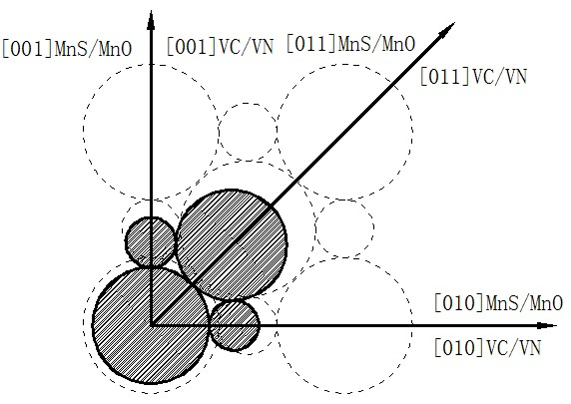
图73 (100) MnO/MnS∥(100) VN/VC错配度示意图

（2）(100) MnO/MnS∥(110) VN/VC
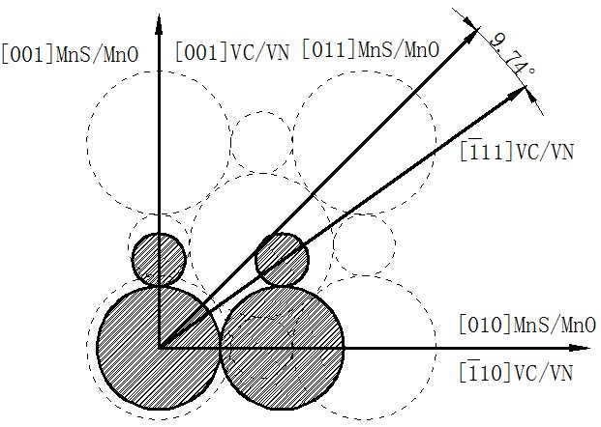
图74 (100) MnO/MnS∥(110) VN/VC错配度示意图

（3）(100) MnO/MnS∥(111) VN/VC
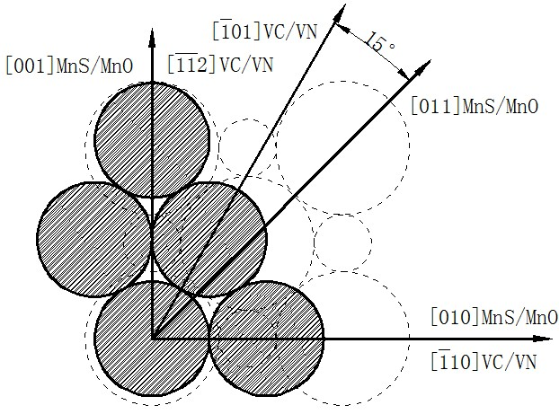
图75 (100) MnO/MnS∥(111) VN/VC错配度示意图

2）FCC晶系夹杂物与BCC晶系(δ-Fe、α-Fe)之间错配度计算模型
该计算模型以FCC晶系类型的夹杂物与α-Fe之间的错配计算为例，其计算模型示意图如下。
（1）(001)FCC∥(100) α-Fe
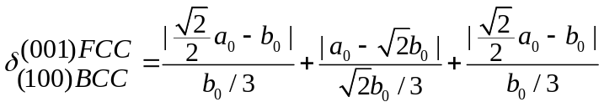
其中三组晶向的夹角均为零，如图6-1所示
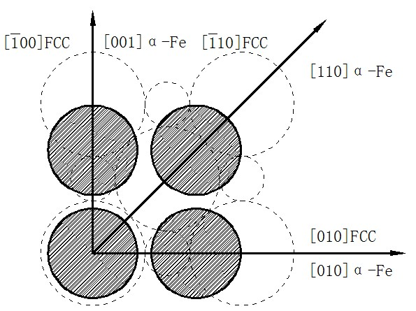
图76 (001)FCC∥(100) α-Fe错配度示意图

（2）(001)FCC∥(110) α-Fe
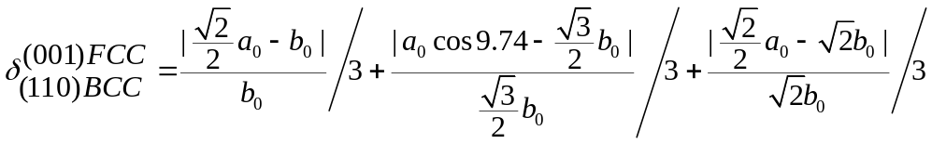
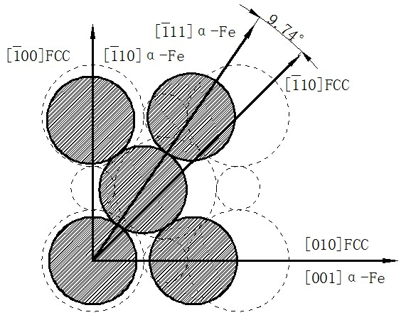
图77 (001)FCC∥(110) α-Fe错配度示意图

（3）(001)FCC∥(111) α-Fe
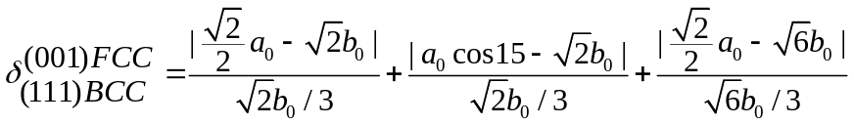
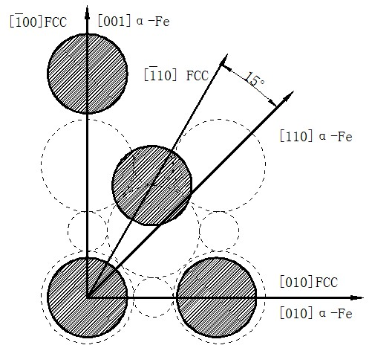
图78 (001)FCC∥(111) α-Fe错配度示意图

3）刚玉晶系与BCC晶系(δ-Fe、α-Fe)之间错配度计算模型
该计算模型以Ti₂O₃与α-Fe之间的错配度计算为例，Ti₂O₃晶体为六方晶系，氧离子作六方紧密堆积，钛离子占据2/3八面体空隙。取Ti₂O₃型晶体（034）作为基底面，α-Fe的(100)(110)(111)作为结晶面结晶。设Ti₂O₃、Al₂O₃晶体晶格常数为a₀，α-Fe的晶格常数为b₀。
（1）(034)Ti₂O₃∥(100) α-Fe
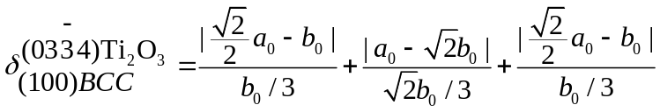
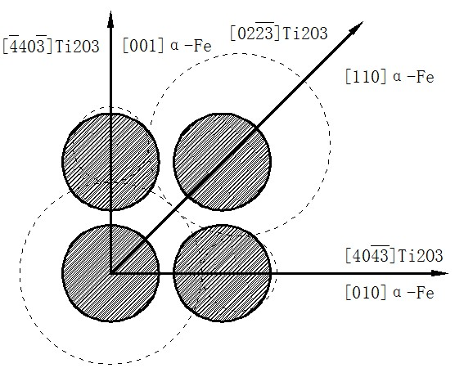
图79 (034)Ti₂O₃∥(100) α-Fe错配度示意图

（2）(034) Ti₂O₃∥(110) α-Fe
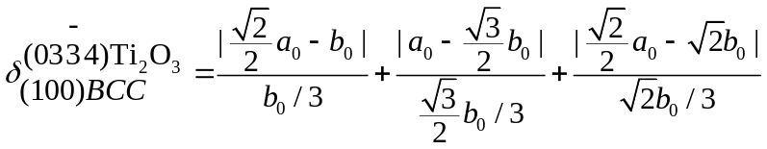
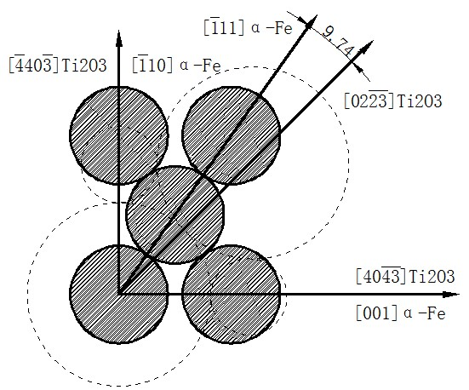
图80 (034) Ti₂O₃∥(110) α-Fe错配度示意图

（3）(034)Ti₂O₃∥(111) α-Fe
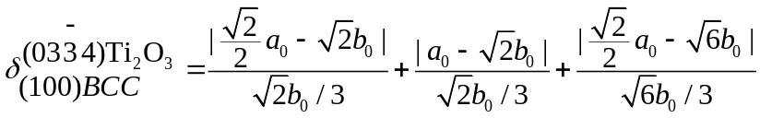
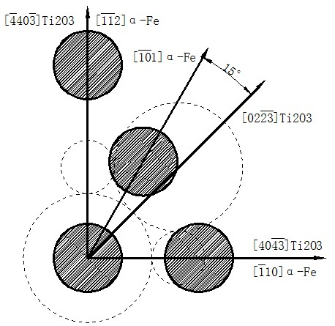
图81 (034)Ti₂O₃∥(111) α-Fe错配度示意图

4）刚玉晶系与FCC晶系之间错配度计算模型
该计算模型以Ti₂O₃与MnO/MnS之间的错配度计算为例，取Ti₂O₃型晶体（034）作为基底面，MnO/MnS晶体（FCC型）的(100)(110)(111)作为结晶面结晶，计算过程如下。
（1）(034)Ti₂O₃∥(100) MnO/MnS
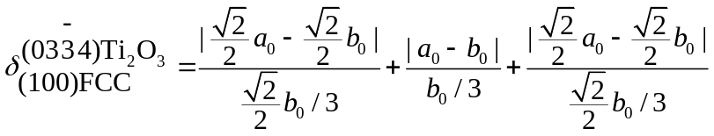
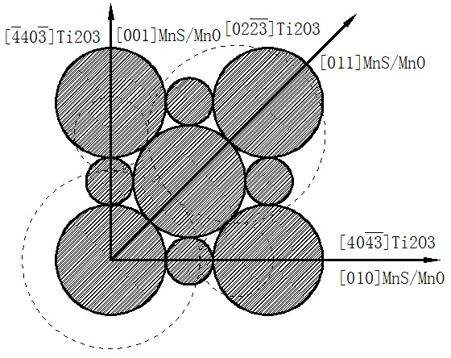
图82 (034)Ti₂O₃∥(100) MnO/MnS错配度示意图

（2）(034)Ti₂O₃∥(110) MnO/MnS
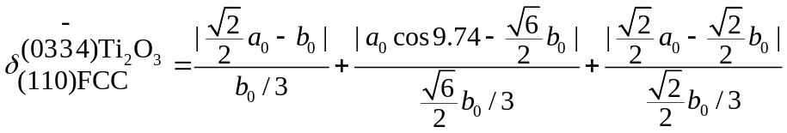
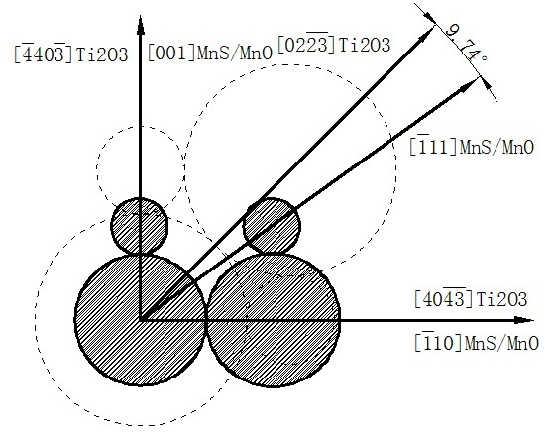
图83 (034)Ti₂O₃∥(110) MnO/MnS错配度示意图

（3）(034)Ti₂O₃∥(111) MnO/MnS
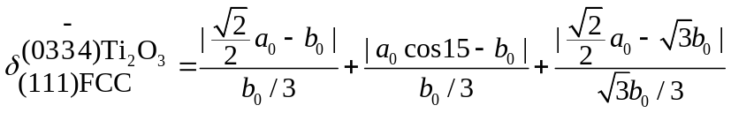
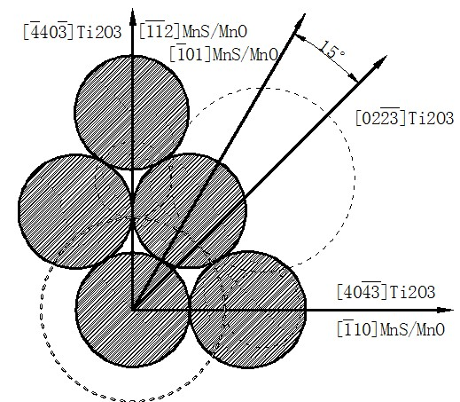
图84 (034)Ti₂O₃∥(111) MnO/MnS错配度示意图

6.1.4 夹杂物之间错配度分析
依据各温度时的夹杂物的晶格常数，分别计算得出各夹杂物之间的错配度以及各夹杂物与钢基体之间的错配度，以试图从低错配度角度解释实验中形成的复合夹杂物结构的原因。
表19 1400℃下各夹杂物之间的错配度
基底相  形核相 | Al₂O₃ | Ti₂O₃ | CaO | CaS | MgO | MgS | MnO | MnS | TiC | TiN
Al₂O₃ | — | 6.28
Ti₂O₃ | 5.91 | —
CaO | 1.71 | 4.46 | — | 13.12 | 12.29 | 8.33 | 7.29 | 9.25 | 10.76 | 12.25
CaS | 17.03 | 11.83 | 15.59 | — | 25.96 | 8.56 | 21.75 | 7.78 | 24.67 | 25.94
MgO | 12.06 | 13.01 | 13.88 | 16.08 | — | 12.26 | 5.70 | 12.24 | 1.75 | 0.04
MgS | 9.27 | 3.57 | 7.69 | 9.36 | 19.03 | — | 14.42 | 0.85 | 17.62 | 19.00
MnO | 6.02 | 12.68 | 7.86 | 13.42 | 5.39 | 13.40 | — | 13.23 | 3.74 | 5.35
MnS | 10.04 | 4.39 | 8.47 | 8.44 | 19.72 | 0.85 | 15.14 | — | 18.31 | 19.69
TiC | 10.14 | 13.36 | 12.05 | 15.24 | 1.72 | 12.62 | 3.88 | 12.45 | — | 1.68
TiN | 12.02 | 13.02 | 13.97 | 16.07 | 0.04 | 12.27 | 5.66 | 12.22 | 1.71 | —

表19 1150℃下各夹杂物之间的错配度
基底相  形核相 | Al₂O₃ | Ti₂O₃ | CaO | CaS | MgO | MgS | MnO | MnS | TiC | TiN
Al₂O₃ | — | 6.28
Ti₂O₃ | 5.91 | —
CaO | 1.60 | 4.59 | — | 13.13 | 12.32 | 8.30 | 7.34 | 9.13 | 10.63 | 12.18
CaS | 16.92 | 11.70 | 15.57 | — | 25.97 | 8.56 | 21.77 | 7.86 | 24.55 | 25.85
MgO | 12.23 | 12.98 | 14.05 | 16.09 | — | 12.26 | 5.67 | 12.21 | 1.92 | 0.16
MgS | 9.14 | 3.43 | 7.66 | 9.36 | 19.04 | — | 14.45 | 0.77 | 17.48 | 18.91
MnO | 6.20 | 12.88 | 7.93 | 13.43 | 5.37 | 13.39 | — | 13.24 | 3.55 | 5.22
MnS | 9.83 | 4.17 | 8.37 | 8.53 | 19.66 | 0.76 | 15.10 | — | 18.11 | 19.53
TiC | 10.11 | 13.37 | 11.90 | 15.16 | 1.89 | 12.66 | 3.68 | 12.50 | — | 1.73
TiN | 12.05 | 13.02 | 13.87 | 16.01 | 0.16 | 12.29 | 5.50 | 12.13 | 1.76 | —
表20 1000℃下各夹杂物之间的错配度

基底相  形核相 | Al₂O₃ | Ti₂O₃ | CaO | CaS | MgO | MgS | MnO | MnS | TiC | TiN | VN
Al₂O₃ | — | 6.28
Ti₂O₃ | 5.91 | —
CaO | 1.53 | 4.66 | — | 13.13 | 12.34 | 8.28 | 7.37 | 9.06 | 10.23 | 12.13 | 14.40
CaS | 16.84 | 11.62 | 15.55 | — | 25.97 | 8.56 | 21.78 | 7.90 | 24.47 | 25.80 | 27.71
MgO | 12.33 | 12.96 | 13.87 | 16.09 | — | 12.26 | 5.66 | 12.18 | 2.03 | 0.23 | 2.35
MgS | 9.06 | 3.35 | 7.65 | 9.36 | 19.04 | — | 14.46 | 0.72 | 17.40 | 18.85 | 20.95
MnO | 6.31 | 12.99 | 7.96 | 13.44 | 5.36 | 13.39 | — | 13.25 | 3.44 | 5.14 | 7.58
MnS | 9.71 | 4.03 | 8.31 | 8.58 | 19.62 | 0.71 | 15.07 | — | 17.99 | 19.43 | 21.51
TiC | 10.10 | 13.37 | 11.81 | 15.11 | 1.99 | 12.68 | 3.56 | 12.53 | — | 1.76 | 4.29
TiN | 12.07 | 13.48 | 13.81 | 15.97 | 0.23 | 12.31 | 5.41 | 12.16 | 1.79 | — | 2.58
VN | 13.71 | 12.47 | 13.40 | 17.28 | 2.41 | 12.95 | 8.20 | 13.28 | 4.48 | 2.65 | —
表21 850℃下各夹杂物之间的错配度

基底相  形核相 | Al₂O₃ | Ti₂O₃ | CaO | CaS | MgO | MgS | MnO | MnS | TiC | TiN | VN | VC
Al₂O₃ | — | 6.28
Ti₂O₃ | 5.91 | —
CaO | 1.46 | 4.73 | — | 13.13 | 12.36 | 8.26 | 7.41 | 8.99 | 10.49 | 12.08 | 14.33 | 13.53
CaS | 16.77 | 11.54 | 15.54 | — | 25.98 | 8.56 | 21.80 | 7.95 | 24.40 | 25.74 | 27.64 | 26.97
MgO | 12.43 | 12.95 | 13.87 | 16.09 | — | 12.26 | 5.65 | 12.16 | 2.13 | 0.31 | 2.25 | 1.34
MgS | 8.98 | 3.26 | 7.63 | 9.36 | 19.05 | — | 14.48 | 0.67 | 17.32 | 18.79 | 20.87 | 20.13
MnO | 6.42 | 13.11 | 8.00 | 13.45 | 5.35 | 13.38 | — | 13.25 | 3.33 | 5.05 | 7.47 | 6.61
MnS | 9.58 | 3.90 | 8.25 | 8.64 | 19.58 | 0.66 | 15.04 | — | 17.87 | 19.33 | 21.39 | 20.66
TiC | 10.09 | 13.37 | 11.72 | 15.06 | 2.09 | 12.70 | 3.44 | 12.56 | — | 1.78 | 4.29 | 3.40
TiN | 12.08 | 13.01 | 13.74 | 15.94 | 0.31 | 12.32 | 5.32 | 12.18 | 1.81 | — | 2.55 | 1.64
VN | 13.71 | 12.48 | 13.42 | 17.23 | 2.30 | 12.90 | 8.08 | 13.21 | 4.48 | 2.62 | — | 0.93
VC | 13.89 | 12.67 | 13.60 | 14.34 | 1.36 | 12.48 | 7.08 | 12.78 | 3.52 | 1.67 | 0.93 | —
表22 750℃下各夹杂物之间的错配度

基底相  形核相 | Al₂O₃ | Ti₂O₃ | CaO | CaS | MgO | MgS | MnO | MnS | TiC | TiN | VN | VC
Al₂O₃ | — | 6.28
Ti₂O₃ | 5.91 | —
CaO | 1.41 | 4.79 | — | 13.14 | 12.37 | 8.25 | 7.43 | 8.94 | 10.44 | 12.05 | 14.28 | 13.47
CaS | 16.72 | 11.49 | 15.53 | — | 25.98 | 8.56 | 21.81 | 7.98 | 24.35 | 25.71 | 27.59 | 26.91
MgO | 12.50 | 12.93 | 13.86 | 16.09 | — | 12.26 | 5.64 | 12.15 | 2.20 | 0.36 | 2.18 | 1.26
MgS | 8.93 | 3.20 | 7.62 | 9.36 | 19.05 | — | 14.49 | 0.63 | 17.27 | 18.76 | 20.82 | 20.07
MnO | 6.50 | 13.19 | 8.02 | 13.46 | 5.34 | 13.38 | — | 13.26 | 3.25 | 4.99 | 7.40 | 6.53
MnS | 9.50 | 3.81 | 8.21 | 8.67 | 19.56 | 0.63 | 15.02 | — | 17.79 | 19.27 | 21.32 | 20.57
TiC | 10.08 | 13.37 | 11.65 | 15.03 | 2.16 | 12.71 | 3.36 | 12.58 | — | 1.80 | 4.29 | 3.39
TiN | 12.10 | 13.01 | 13.70 | 15.92 | 0.36 | 12.33 | 5.26 | 12.20 | 1.84 | — | 2.54 | 1.62
VN | 13.71 | 12.48 | 13.43 | 17.20 | 2.23 | 12.87 | 8.00 | 13.17 | 4.49 | 2.60 | — | 0.94
VC | 13.89 | 12.67 | 13.62 | 16.73 | 1.28 | 12.44 | 6.99 | 12.73 | 3.51 | 1.64 | 0.94 | —

6.1.5 夹杂物与δ-Fe、γ- Fe和α-Fe之间错配度分析
计算得出1400℃、1500℃[18,19]下夹杂物与δ-Fe之间的错配度如下：
表20 1500℃、1400℃下夹杂物与δ-Fe之间的错配度

基底相 | 错配度(δ)/% |  | 基底相 | 错配度(δ)/%
基底相 | 1500℃ | 1400℃ | 基底相 | 1500℃ | 1400℃
CaO | 16.51 | 17.86 | TiC | 5.32 | 5.18
CaS | 1.08 | 26.38 | TiN | 3.57 | 3.41
MgO | 3.58 | 3.38 | VN | 0.81 | 0.67
MgS | 9.54 | 26.97 | SiO₂ | 14.02
MnO | 9.49 | 9.26 | Al₂O₃ | 8.04 | 15.84
MnS | 8.74 | 26.92 | Ti₂O₃ | 6.61
由上表可知，除了CaO、SiO₂与δ-Fe错配度较高之外，其它夹杂物与δ-Fe之间的错配度都对诱发形核有效。但1400℃、1500℃时，只有CaO、SiO₂、MgO 、Ti₂O₃ 、Al₂O₃高熔点夹杂存在，且对于诱发形核只属于中等有效。因此，实验当中只发现有很少量的高熔点复合夹杂诱发的晶内铁素体。
表21 1150℃、1000℃、850℃下夹杂物与γ-Fe之间的错配度

基底相 | 错配度(γ)/% |  |  | 基底相 | 错配度(γ)/%
基底相 | 1150℃ | 1000℃ | 850℃ | 基底相 | 1150℃ | 1000℃ | 850℃
CaO | 15.42 | 15.49 | 15.56 | TiC | 13.02 | 12.97 | 12.93
CaS | 32.14 | 32.31 | 32.48 | TiN | 13.37 | 13.33 | 13.29
MgO | 13.40 | 13.38 | 13.35 | VC | — | — | 13.62
MgS | 20.83 | 20.98 | 21.14 | VN | — | 13.84 | 13.80
MnO | 12.67 | 12.25 | 12.22 | SiO₂
MnS | 21.76 | 21.85 | 21.94 | Al₂O₃ | 15.58 | 15.43 | 15.27
Ti₂O₃ | 17.66 | 17.77 | 18.38

表22 750℃下夹杂物与α-Fe之间的错配度

基底相 | 错配度(α)/% | 基底相 | 错配度(α)/%
CaO | 18.58 | TiC | 6.21
CaS | 26.34 | TiN | 4.29
MgO | 3.92 | SiO₂
MgS | 26.94 | VC | 2.61
MnO | 9.78 | VN | 1.65
MnS | 26.90 | Al₂O₃ | 15.17
Ti₂O₃

